Благодарим за покупку NRBox!
Инструкция по эксплуатации шумоизоляционных боксов
NRBox S9
www.nrbox.ru

- Для использования бокса нужно открутить несколько мебельных саморезов в крышке бокса с помощью крестовой отвёртки.

- Вы увидите перед собой три закрытых отсека, в двух отсеках изоляция имеет специальные захваты для подъема.
Аккуратно потяните и вытащите изоляционные подушки.
Там, где лабиринт – это впускная камера.
Там, где длинный прямой канал – это выпускная камера.
Посередине находится отсек для асика и блока питания.

- Вы увидите среднюю камеру, в которой нужно разместить оборудование – асик и блок питания.
Проденьте кабель питания и компьютерный кабель через круглое впускное отверстие
Поместите асик и блок питания в бокс.
Подключите компьютерный кабель к асику
Подключите кабель питания к блоку питания (провод должен быть обесточен!)
Подключите блок питания к асику
Теперь нужно правильно расположить асик и блок питания.

Начните с асика – аккуратно двумя руками переместите его к квадратному отверстию, где его нужно с усилием вдавить в металлизированную смолу, так, чтобы края вентилятора соприкасались со смолой.
Затем, тоже самое нужно проделать с блоком питания. Но его нужно пропустить через отверстие примерно на 1 см.
***Самый главный принцип во всех этих действиях – полностью устранить щель между впускной и выпускными камерами***
Чем лучше будет изолированы горячая и холодная зоны – тем медленнее будут крутится вентиляторы, а чем медленнее крутятся вентиляторы, тем асик будет работать тише. Не будет лишним еще и заклеить щель бумажным малярным скотчем.

Правильное расположение асика и блока питания в боксе – обеспечивает гарантированное отсутствие перегревов!
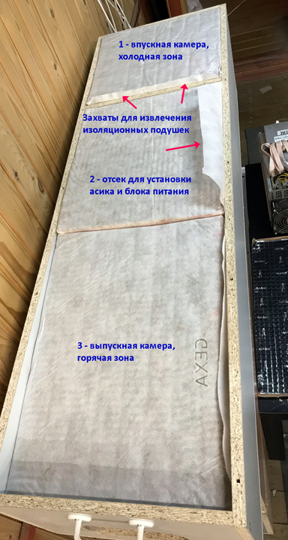

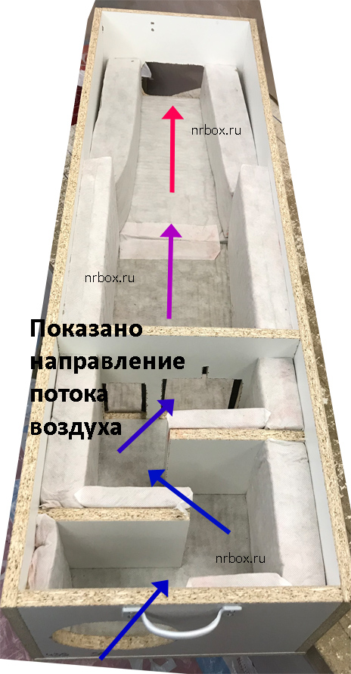
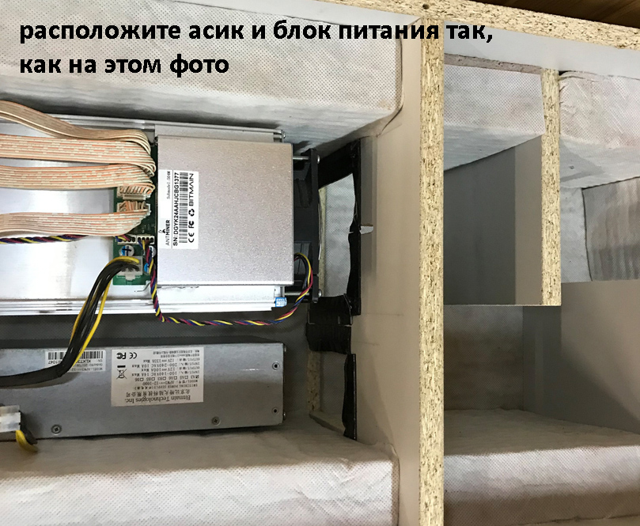
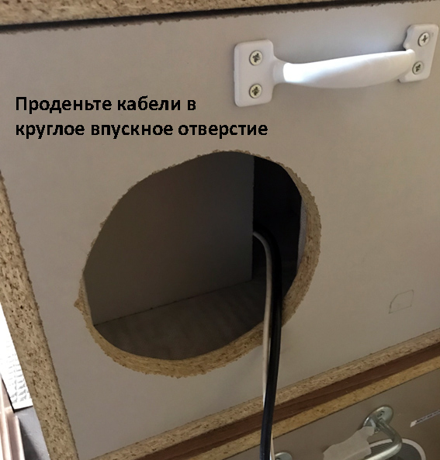
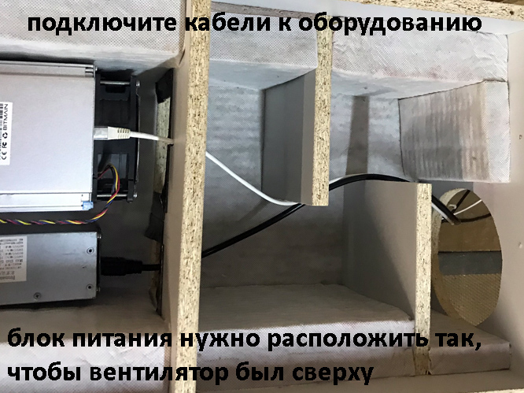
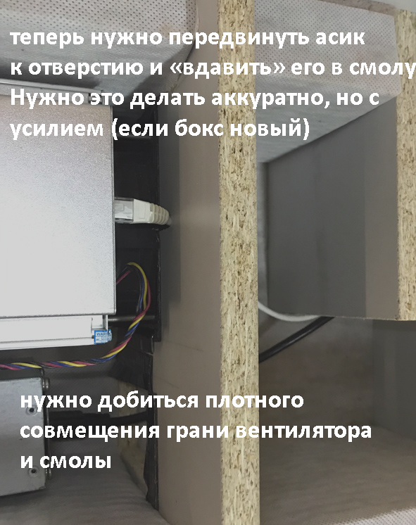

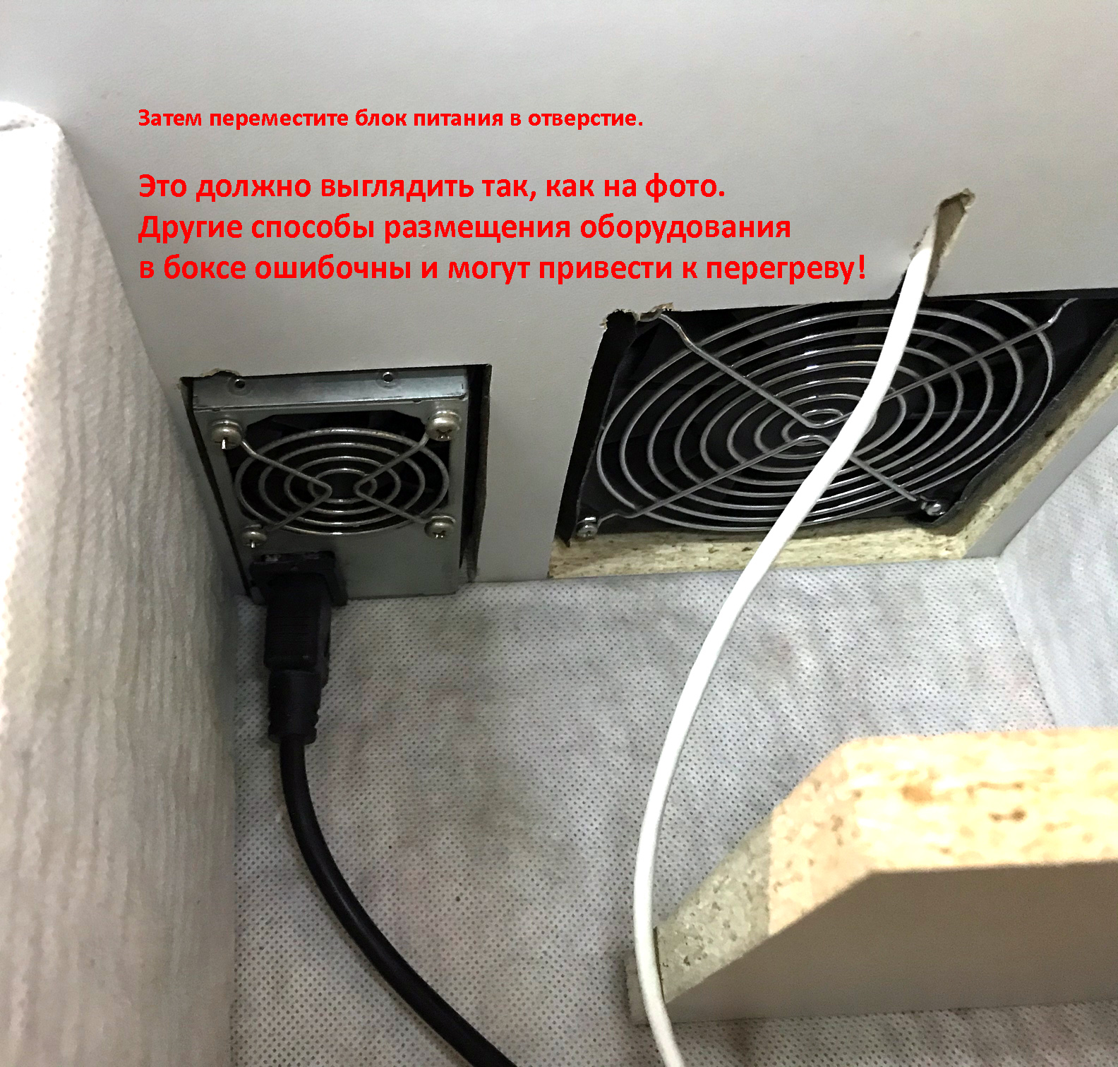

КОНЕЦ

НИЖЕ ИНСТРУКЦИЯ К СТАРОЙ ВЕРСИИ БОКСА S9

Инструкция по эксплуатации шумоизоляционных боксов NRBox и NRBox Vent
Благодарим за покупку NRBox!
- Для использования бокса нужно открутить 8 крепежей в крышке бокса с помощью крестовой отвёртки.

- Вы увидите перед собой три закрытых отсека, в среднем отсеке изоляция имеет специально оставленные края для захвата.
Аккуратно потяните и вытащите изоляцию.
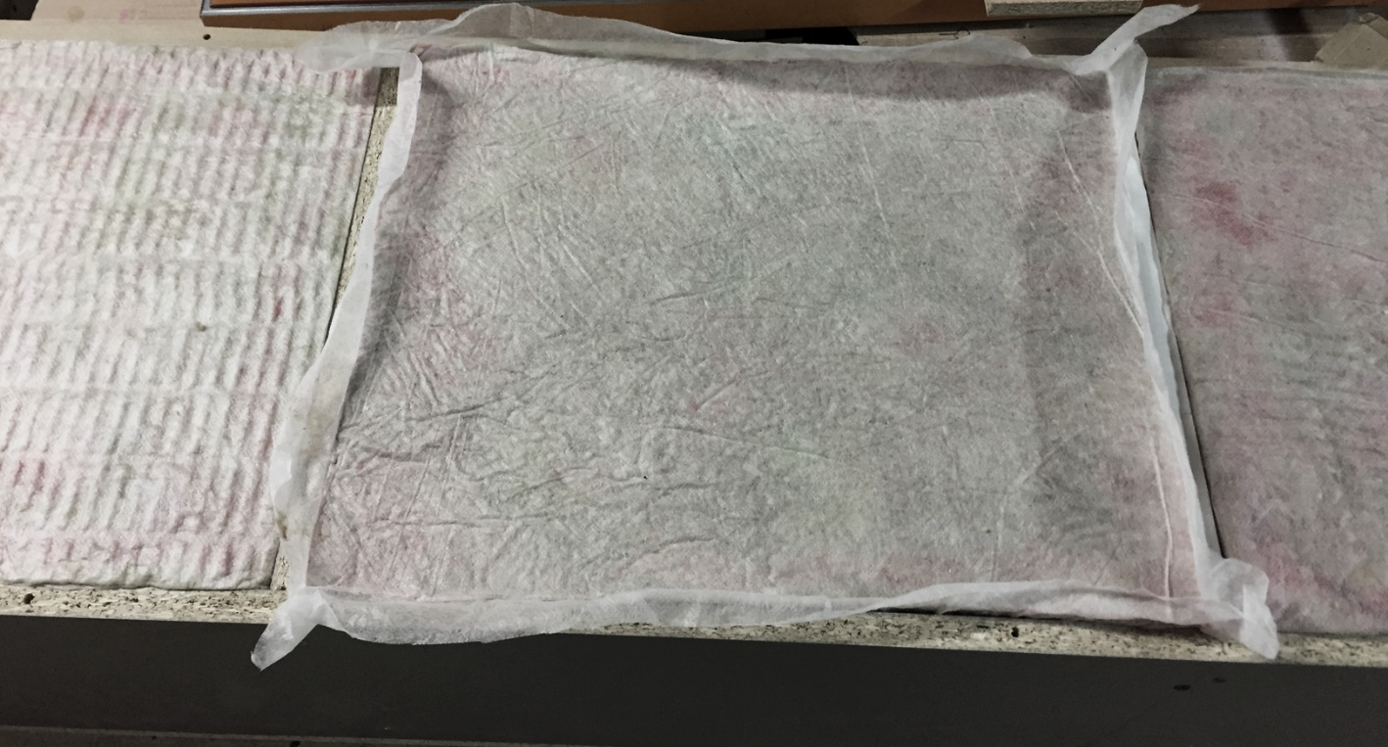

- Вы увидите камеру, в которой нужно разместить оборудование – асик и блок питания.
Проденьте кабель питания (наличие зависит от комплектации) и компьютерный кабель (наличие зависит от комплектации) через квадратное выпускное отверстие, чтобы подключить их к блоку питания и к асику. Затем поместите асик в бокс. Асик нужно вплотную прислонить к белому пластиковому переходнику.
Решетка вентилятора на асике не позволяет полностью убрать щель между вентилятором и переходником,
поэтому нужно заклеить щель бумажным (малярным) скотчем.
Более наглядно на картинке. Заклеить достаточно сверху и с видимого края.
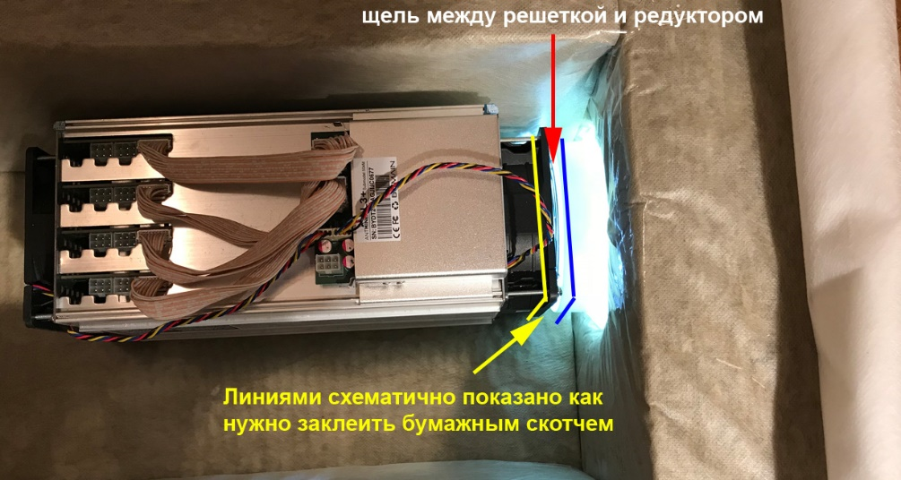
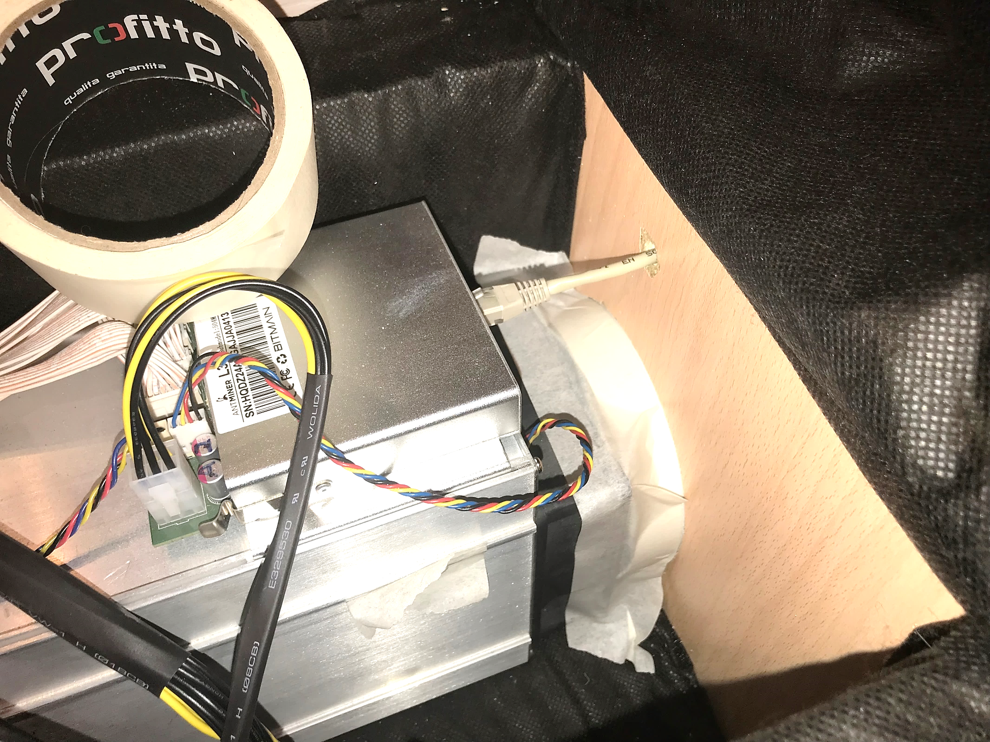

- Затем нужно поместить блок питания в бокс. Подключите кабель питания в Блок и разместите БП входным вентилятором в сторону раструба.
В ряде случаев желательно заклеить бумажным скотчем небольшие щели между блоком и резиновой манжетой.
Как на фото:
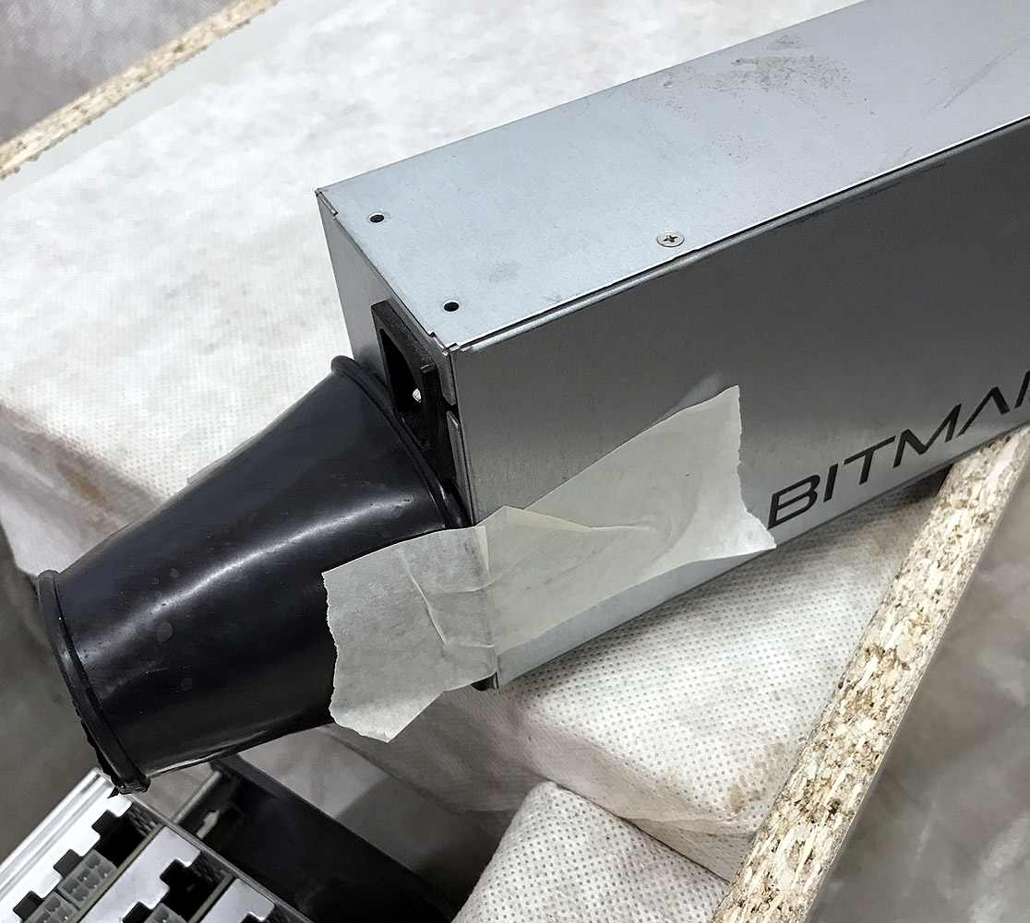
- Аккуратор установить блок в боксе, рядом с асиком:

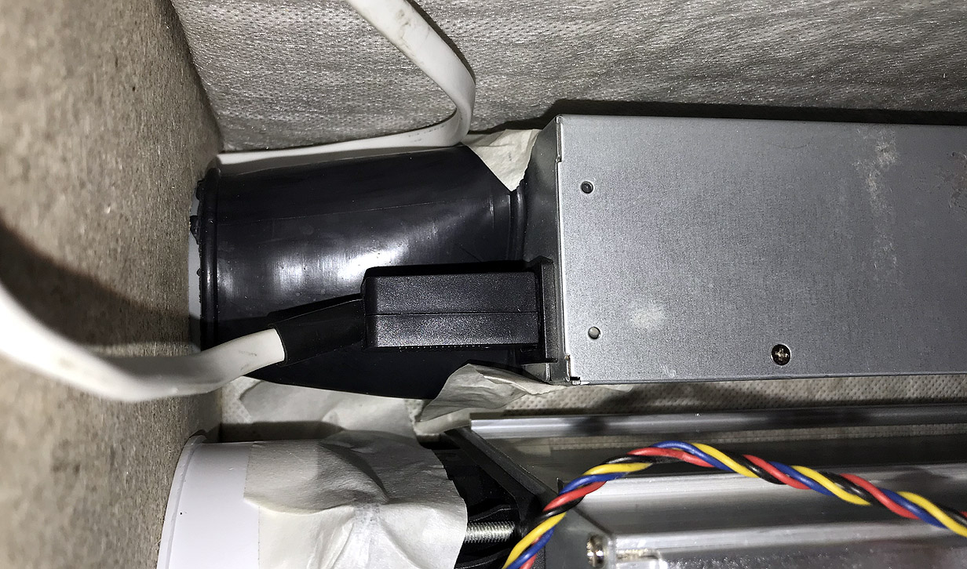

На этом установка закончена, можно закрывать крышку и включать оборудование в работу!

